Nom de l’étudiante : Natkiel Julie
École : Uccle 1
Intitulé de la leçon : Les invertébrés
Date de l’activité : 7 décembre 2010

Données générales
- Sujet de la leçon : Les invertébrés (classement)
- Discipline - branche : Biologie
- Niveau d’enseignement - classe : Cycle moyen - 4e année
- Nombre d’enfants : 25

Organisation temporelle et spatiale de la classe
- Durée totale de l’activité : 4 x 50 min
- Matériel didactique : images plastifiées, invertébrés dans de la résine, ou mort et 5 boites
- Organisation du tableau (et/ou du panneau, …) :
Va servir à afficher les images lors des différentes périodes d’observations et des synthèses ici et là.

- Disposition des bancs : 5 groupes de 4 enfants.

Sens de l’activité
- Objectifs spécifiques
- Distinguer les invertébrés des vertébrés.
- Savoir classer les différents invertébrés en 5 groupes: les insectes, les crustacés, les arachnides, les mollusques et les annélides selon des caractéristiques morphologiques.

- Compétences et références aux « socles de compétences »
Les savoir-faire
- Répondre à principalement deux objectifs :
  - Qu’est ce qui différencie les vertébrés des invertébrés ?
  - Qu’est ce qui différencie en soit les différents groupes d’invertébrés ?
- Faire preuve de curiosité pour (récolter des informations en manipulant des objets).
- Identifier des indices et dégager des pistes de recherche propres à la situation.
- Agencer les indices en vue de formuler au moins une supposition une hypothèse.
- Déterminer l’hypothèse à retenir en comparant les pistes entre elles et en les organisant.
- Investiguer des pistes de recherche : récolter des informations par la recherche expérimentale et l’observation.
- Emettre une opinion, la développer et l’argumenter.
- Structurer les résultats, les communiquer, les valider et les synthétiser.
- S’interroger à propos des résultats d’une recherche, élaborer une synthèse et construire de nouvelles connaissances.
- A partir d’objets ou de vivants apparentés scientifiquement, énumérer ou représenter des caractéristiques extérieures pour arriver à la notion de groupe.

Les savoirs
- Les êtres vivants et leurs caractéristiques. La compétence porte sur l’organisation des êtres vivants en termes de structures morphologiques externes à l’être et non de définition.
- Classification des invertébrés.

- Références au programme
495 : classer les êtres vivants.
500 : distinguer les animaux vertébrés des invertébrés.

- Prérequis
- Identifier des animaux présentés lors de la leçon.
- Utiliser le vocabulaire adéquat pour s’aider à relever des caractéristiques morphologiques telles que : pattes, antennes, ailes, carapace, coquille, tête, segment.
Bibliographie
- TAVERNIER R. ; Enseigner la biologie et la géologie à l’école élémentaire ; Bordas ; Paris; 2006.
- McGAVIN G. C.; La vie extraordinaire : les insectes ; BK ; Saint Etienne de Montluc ; 2008
Plan- Déroulement

- Distinction entre vertébrés et invertébrés (20 min).

- Je place au TN les images de vertébrés et d’invertébrés mélangées.

« Voici quelques images d’animaux, certains de ces animaux semblent très différents des autres alors que d’autres se ressemblent. Etes- vous d’accord que ce sont tous des animaux ? »

« Je vais vous demander maintenant de classer en deux catégories ces animaux : les vertébrés d’un côté et les non vertébrés de l’autre côté»

Pour cela, je dispose deux boîtes devant le TN et chaque fois que j’appellerai un élève, il viendra prendre une image au tableau et la mettra dans une des 2 boîtes. Je ne donne pas encore de précision sur les termes vertébrés et invertébrés. Les enfants cherchent par eux-mêmes.

« Je vais demander à x de venir au TN et de prendre une image d’un animal au choix, de la mettre ensuite dans une des boîtes : celle des vertébrés ou celle des non vertébrés»

- Ensuite, je divise le tableau en 2 et nomme les 2 colonnes par : autres que vertébrés (invertébrés) d’un côté et vertébrés de l’autre. J’y dispose dans les colonnes ad hoc. les images mises par les enfants dans les 2 boîtes.

« Quelle est la principale différence entre ces 2 catégories ? »
→ A3 avec le squelette d’un animal.

R.A. :- Les vertébrés ont un squelette osseux, les invertébrés n’en ont pas.
- Les vertébrés sont des animaux avec des os à l’intérieur de quoi ? alors que les invertébrés sont tous les autres animaux qui n’en ont pas.
On définit seulement maintenant les invertébrés jusqu’ici appelés autres que vertébrés sur base de l’absence de squelette osseux

- Synthèse au cahier :

Vertébrés  Un animal vertébré possède une colonne vertébrale, un squelette interne formé d’os. | Invertébrés  Un animal invertébré n’a pas de squelette interne, n’a pas d’os.

Leçon suivante

- Les invertébrés (50 min).

Travail de groupes

« nous allons nous intéresser aux invertébrés, est ce que tous les invertébrés se ressemblent ? Est-il possible de réaliser un tri entre les différents invertébrés ? »

« Tous ces invertébrés, comment peut-on les trier ? »

- Emettre une hypothèse pour la classe qui sera à valider ou non en fonction des observations suivantes. De ce tri, inviter les élèves à vérifier cette hypothèse par l’observation d’invertébrés.

Les Es sont mis par groupe de 4. Dans chacun des groupes, je dépose deux animaux in vivo, dans de la résine, morts à observer (manipulation). Il y aura des animaux identiques pour pouvoir confronter les observations.

« Dans chaque groupe, j’ai déposé 2 invertébrés à observer. Vous allez jouer les experts et relever le plus d’éléments possibles que vous observez chez ceux-ci. Exemple : reconnaît-on une tête et un thorax ? combien y a-t-il de pattes ? etc… Pour vous aider, voici une fiche d’observation où vous pouvez écrire tout ce que vous observez. Indiquez le numéro correspondant à l’animal sur votre fiche. »

→Attention : distribuer la fiche d’observation qui sera faite en devoir, afin d’affiner les critères.

Leçon suivante (50 min)

- Les Es prennent leur fiche d’observation qu’ils ont faite en devoir.
- Je trace au TN 12 colonnes superposées (6 colonnes en haut et en bas)

« Pour chaque groupe, un élève va venir au TN pour y écrire vos observations pour l’un des 2 invertébrés.»

Les élèves viennent par vague de 2 ou 3 au TN.

« Pour chaque groupe, un autre élève va venir au TN pour y écrire vos observations pour le deuxième invertébré.»

Quand les élèves ont remplis le TN, je demande si quelqu’un veut rajouter quelque chose, une autre observation pour l’un des 12 invertébrés. (voir Annexe1)

« Est-ce que quelqu’un veut rajouter une information ? »

- Lecture de ce qui a été marqué. (10min)

« Quelles sont les ressemblances entre tous ces invertébrés ? »

J’utilise 1 couleur pour souligner les ressemblances.

« Quelles sont les différences entre tous ces invertébrés ? »

J’utilise autre couleur que précédemment pour souligner les différences.

- « Maintenant que l’on a relevé ces caractéristiques, vous allez repenser à notre hypothèse de tri de départ. Je vais vous proposer 5 boîtes différentes. Mais d’abord vous allez refaire le classement sans voir le nom de chaque boîte. » (15 min)

Je nomme quelques élèves à venir au TN pour faire le tri
Ensuite, je fais l’inventaire de ce qu’il y a dans les boîtes.
En observant leur tri, ils vont réfléchir pour donner un nom à chaque boîte, à chaque groupe.
Une fois qu’ils auront donné un nom à chaque boîte et ils devront m’expliquer pourquoi ce nom ? A partir de ce moment, je dévoile le vrai nom du groupe d’invertébrés.

- Construction de la synthèse :

Je trace 6 colonnes au TN. Je leur donne une feuille (annexe2) reprenant le tableau à remplir ainsi que le texte à trous synthétisant les principales caractéristiques des invertébrés. (Attention organiser les colonnes pour facilité l’établissement du CLASSEMENT : mollusque, annélides, arachnides, crustacés et insectes)

 | Arachnides | Insectes | Mollusques | Annélides | Crustacés
Caractéristiques : | « |  | « | « | «

Texte à trous

Les animaux invertébrés sont dépourvus de vertèbres. Ils n’ont pas de squelettes, ni colonne vertébrale. La majorité des animaux que l’on connaît sur TERRE sont des invertébrés.

- Exercices de révision : (A faire en devoir)

- Annexe 3

Les Es auront à faire des exercices en vue de l’évaluation en devoir

Leçon suivante

- Evaluation (15 min)

- Conception d’un panneau pour la classe (35 min + 10 min la dernière heure vendredi 17/12)

« Nous allons faire un panneau sur les invertébrés. Qu’allons-nous mettre sur notre panneau ? Quelles informations avez-vous ou retenus et apprises ? Comment organiser sur le panneau? »

Par groupe, les enfants auront la tâche de faire un panneau A3 par groupe d’invertébrés. Ils y écriront les principales informations récoltées au cours des leçons précédentes et choisiront parmi les images et les illustrations mises à leur disposition les plus adéquates.
A la fin, je rassemblerai le tout et composera avec les Es le panneau final des invertébrés. Je ferai le chapeau moi-même. Il sera fait au préalable.

Les invertébrés
GR 1
GR 2

Fiche d’observations d’un invertébré
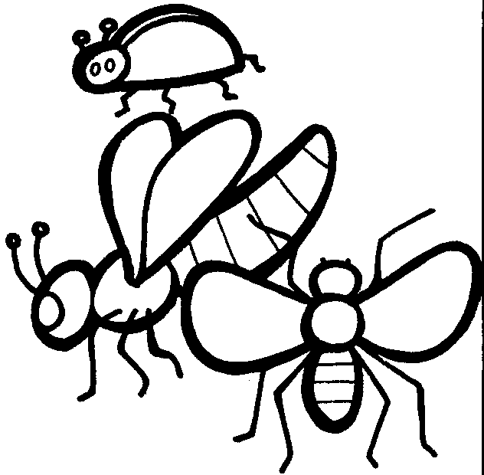  N° | Observations
Penser à la fiche devoir

